

Módulo Profesional 03: Programación **UF2-ACT1**

**Juego por turnos**

**CICLO FORMATIVO DE GRADO SUPERIOR EN**

**Videojuegos y ocio digital**

**MODALIDAD PRESENCIAL**

**Nombre y apellidos del alumno 1**

**Nombre y apellidos del alumno 2**



**Introducción**

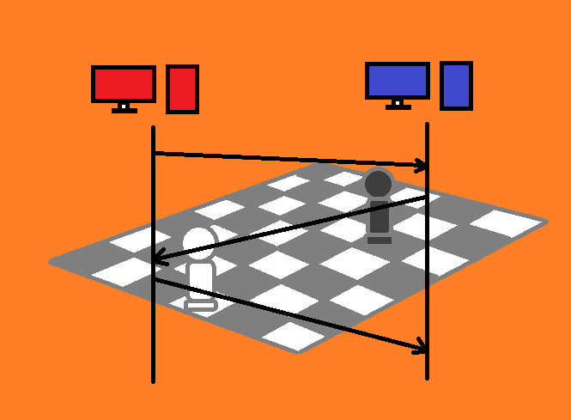

En esta actividad crearéis un juego por turnos utilizando comunicación por sockets

|  |
| --- |
| **Objetivos** |
| Aprender a enviar datos utilizando sockets.  Diseñar y seguir protocolos en las comunicaciones. |
| **Metodología de evaluación** |
| 100% Ejercicio 1  En cada ejercicio se valorará   * 50% Metodología * 50% Funcionamiento.   Al ser una actividad en parejas es requisito que los miembros aparezcan en una proporción parecida en los vídeos explicativos |
| **Entrega** |
| Entregar archivo comprimido con nombre UF2-ACT1-NombreAlumno1NombreAlumno2.zip incluyendo enunciado cumplimentado, programas creados y vídeo explicativo.  Es una actividad por parejas pero los dos miembros deben realizar la entrega por separado. |
|  |

**Situación**

Queremos crear un juego tipo piedra papel tijera usando comunicación por red.

**Diseño**

**Reglas**

Se seguirán las normas ya conocidas para decidir qué jugador gana cada ronda. El primero que llegue a 3 victorias gana la partida.

**Protocolo**

Se utilizará comunicación binaria, codificando los movimientos de la siguiente manera.

|  |  |
| --- | --- |
| **Código** | **Significado** |
| 0 | El jugador está preparado |
| 1 | El jugador juega con piedra |
| 2 | El jugador juega con papel |
| 3 | El jugador juega con tijera |
| -1 (opcional) | El jugador desconecta |

La secuencia será

|  |  |  |
| --- | --- | --- |
| **Paso** | **Cliente** | **Servidor** |
| 1 |  | Espera la conexión del cliente |
| 2 | Se conecta al servidor |  |
| 3 |  | Establece la conexión con el cliente  Inicia el estado del juego |
| 4 |  | Espera a que el cliente envíe el código de “preparado”. |
| 5 | Permite que el jugador elija su movimiento.  Cuando pulsa el botón de “preparado”, envía el código correspondiente al servidor.  Espera a que el servidor envíe el código de “preparado” |  |
| 6 |  | El servidor recibe el código de “preparado”.  El jugador elige su movimiento.  Cuando el jugador pulsa el botón de “preparado” envía el código correspondiente al cliente.  Espera que el cliente envíe el movimiento elegido. |
| 7 | Recibe el código de “preparado” del cliente.  Envía el código del movimiento elegido.  Espera el código del movimiento elegido por el servidor. |  |
| 8 |  | Recibe el código del movimiento elegido por el cliente.  Envía el código del movimiento elegido por el jugador.  Actualiza el marcador según las reglas del juego.  Si algún jugador ha llegado a 3 victorias cierra la conexión, si no vuelve al paso 4 |
| 9 | Recibe el código del movimiento elegido por el servidor.  Actualiza el marcador según las reglas del juego.  Si algún jugador ha llegado a 3 victorias cierra la conexión. Si no, vuelve al paso 5 |  |

**Reparto del trabajo**

* Un miembro de la pareja creará el servidor y el otro creará el cliente.
* Se probarán los programas ejecutando el cliente en una máquina y el servidor en otra.

**Ejercicio1:** Cread el cliente y el servidor y grabad un vídeo explicativo (3-5 minutos) en que mostréis su funcionamiento.